КОМПОЗИЦИЯ В МАТЕРИАЛЕ
Для отделения «Раннего эстетического развития детей 9 лет»,
Тема: Город
Цель задания: Создать композицию городского пейзажа. Закрепить пройденный материал.
Учебные задачи:
- Компоновка изображения в
листе (выбор формата, вертикальный,
горизонтальный).
- Стилизация города,
выявление композиционного центра.
- Выполнение работы в цвете.

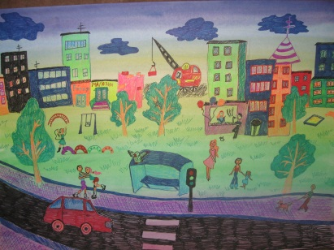

Материалы: бумага А 3, графический карандаш, акварель, гелиевые ручки,
Фотографии выполненных работ переслать ВКонтакте, WhatsApp
(по согласованию с преподавателям)

